ONDE MORA O DIREITO?: A Região Tocantina e a Geografia da Justiça Federal - uma análise à vista dos Objetivos de Desenvolvimento Sustentável
Breno da Silva Lucena; Ian Roger Marinho Sales; Julyanna Araujo Cardoso; Samuel Vieira Bastos

Resumo
Este estudo analisa a correlação entre o acesso à justiça federal e os indicadores de desenvolvimento sustentável na Região Tocantina Maranhense. A partir de um mapeamento territorial e populacional das unidades da Justiça Federal, foram utilizados dados do TRF1 e do IDSC-BR para avaliar como a presença institucional pode influenciar o desenvolvimento local. Os resultados indicam que municípios com maior acesso à Justiça Federal apresentam melhores índices de desenvolvimento sustentável, revelando um padrão estrutural que relaciona exclusão jurídica ao subdesenvolvimento. A pesquisa identificou também a adoção de políticas compensatórias recentes pelo TRF1, como a instalação de Pontos de Inclusão Digital e Unidades Colaborativas Descentralizadas, direcionadas a municípios vulneráveis. Embora os impactos ainda sejam incipientes, o estudo confirma a importância do acesso à justiça como instrumento de inclusão e promoção do desenvolvimento regional sustentável. Conclui-se que políticas de descentralização jurídica são fundamentais para reduzir desigualdades sociais e territoriais.
Palavras-chave: Acesso à Justiça; Desenvolvimento Sustentável; Região Tocantina Maranhense.

Abstract
This study analyzes the correlation between access to federal justice and sustainable development indicators in the Tocantina region of Maranhão. Based on a territorial and population mapping of Federal Justice units, data from TRF1 and IDSC-BR were used to evaluate how institutional presence can influence local development. The results indicate that municipalities with greater access to Federal Justice present higher sustainable development indexes, revealing a structural pattern that links legal exclusion to underdevelopment. The research also identified recent compensatory policies adopted by TRF1, such as the implementation of Digital Inclusion Points and Decentralized Collaborative Units, aimed at vulnerable municipalities. Although the impacts are still incipient, the study confirms the importance of access to justice as a tool for inclusion and the promotion of sustainable regional development. It concludes that legal decentralization policies are fundamental to reducing social and territorial inequalities.
Keywords: Access to Justice; Sustainable Development; Tocantina region of Maranhão.
1 INTRODUÇÃO

O acesso à justiça constitui um direito fundamental indispensável à consolidação do Estado Democrático de Direito. Contudo, tal garantia não se limita à mera possibilidade de ingressar com demandas no Poder Judiciário, devendo ser compreendida como o direito a uma tutela jurisdicional efetiva, adequada e inclusiva, capaz de superar barreiras econômicas, sociais, culturais e geográficas que impedem o pleno exercício da cidadania (Cappelletti; Garth, 1988).
Cappelletti e Garth (1988) destacam que o acesso à justiça é o mais basilar dos direitos, pois viabiliza a concretização dos demais. Posteriormente, Boaventura de Sousa Santos (2007) ampliou essa concepção ao propor uma revolução democrática da justiça, voltada à valorização do pluralismo jurídico e da justiça como instrumento de emancipação social.
Na contemporaneidade, observa-se que a moradia fora dos grandes centros urbanos impõe desafios estruturais que limitam o acesso ao sistema de justiça e reforçam ciclos de pobreza e exclusão (Bonat et al., 2022).
O Índice de Acesso à Justiça (IAJ) (CNJ, 2021) amplia o conceito de justiça ao mostrar que o acesso ao Judiciário depende de mais do que a simples existência de tribunais. Ele considera fatores como cidadania, perfil socioeconômico e a estrutura do sistema judicial. Isso evidencia que as barreiras ao acesso são interseccionais e estruturais, exigindo políticas públicas integradas que promovam inclusão social e democratizem o sistema de justiça, tornando-o mais próximo da realidade da população brasileira.
Diante disso, o presente estudo tem como objetivo geral analisar a relação entre a distribuição das instituições da Justiça Federal e os níveis de (sub)desenvolvimento sustentável nos municípios da Região Tocantina Maranhense, considerando a distribuição geográfica das instituições e as políticas compensatórias adotadas pelo TRF1. Os objetivos específicos são: (1) mapear a distribuição das instituições jurídicas federais na região tocantina maranhense; (2) verificar a correlação entre localidade geográfica, índices de desenvolvimento sustentável e acesso à justiça; e (3) avaliar como o não acesso à justiça fortifica a estrutura de subdesenvolvimento.
A metodologia da pesquisa combinou abordagens quantitativa e qualitativa, descrevendo e explorando o objeto. Inicialmente, foi feito o mapeamento das unidades de justiça federal na Região Tocantina Maranhense, com base em dados populacionais do Censo 2022 (IBGE) e na localização das unidades do TRF1. Posteriormente, comparou-se a distribuição dessas unidades com os indicadores de desenvolvimento sustentável (IDSC) dos municípios. A organização e visualização dos dados foram realizadas no Microsoft Excel. Complementarmente, utilizou-se pesquisa bibliográfica e documental para embasar teoricamente a relação entre o acesso à justiça e o subdesenvolvimento estrutural.
Desse modo, essa abordagem visa contribuir para o debate sobre a democratização do acesso à justiça e sobre as políticas públicas institucionais voltadas à descentralização das instituições de justiça no âmbito federal, considerando os objetivos de desenvolvimento sustentável.

2 A MALHA DA JUSTIÇA FEDERAL NA REGIÃO TOCANTINA: ANÁLISE DEMOGRÁFICA E TERRITORIAL DA COBERTURA INSTITUCIONAL

A presente análise tem como objetivo mapear a distribuição das instituições jurídicas federais na Região Tocantina do Maranhão, compreendida aqui também como a Região Metropolitana do Sudoeste Maranhense (RSMS). Essa equiparação se justifica pela similaridade plena entre os municípios que compõe ambas as divisões (IBGE, ([s.d]); Oliveira e Silva, 2023) com ênfase na cobertura territorial e populacional das unidades da Justiça Federal. Para tanto, considera-se como Unidade de Justiça qualquer forma de presença da Justiça Federal, incluindo Seções Judiciárias, Subseções Judiciárias, Pontos de Inclusão Digital (PIDs) e Unidades Colaborativas Descentralizadas (UCDs).
A Região Tocantina Maranhense é composta por 22 municípios: Imperatriz, João Lisboa, Senador La Roque, Buritirana, Davinópolis, Governador Edison Lobão, Montes Altos, Ribamar Fiquene, Vila Nova dos Martírios, São Pedro da Água Branca, Cidelândia, São Francisco do Brejão, Açailândia, Itinga do Maranhão, Carolina, Sítio Novo, Amarante do Maranhão, Campestre do Maranhão, Porto Franco, Estreito, São João do Paraíso e Lajeado Novo. Desses, 12 municípios são sede de alguma Unidade de Justiça da Justiça Federal, o que corresponde a 54,55% da totalidade da região.
A análise demográfica desses municípios evidencia que a maior parte da população regional está concentrada nos municípios com sede institucional. Dos 715.150 habitantes da Região Tocantina (IBGE, 2023), 569.209 residem em municípios com unidades da Justiça Federal, o que corresponde a 79,59% da população regional. Isso indica uma cobertura populacional expressiva.
Quando comparados os dados da Região Tocantina com os do Estado do Maranhão como um todo, observa-se uma distribuição mais equitativa na região tocantina. No estado, apenas 23 dos 217 municípios são sede de unidades da Justiça Federal, representando 10,60% do total. Esses municípios concentram, no entanto, 2.370.318 dos 6.776.699 habitantes do Maranhão, ou seja, 34,97% da população estadual. A tabela a seguir resume essa comparação:
Figura 1 - Distribuição das Unidades da Justiça Federal: Comparativo Maranhão e Região Tocantina:
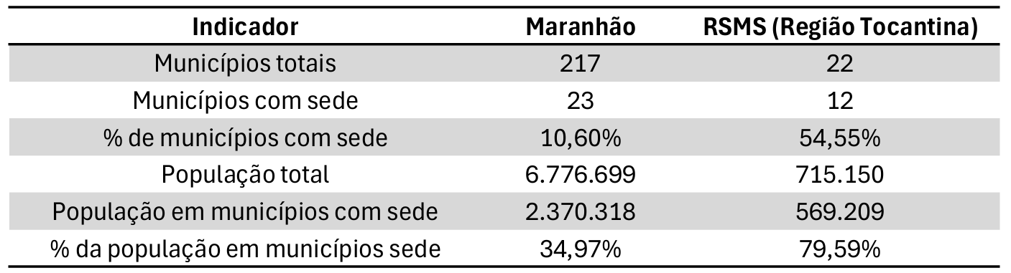
Fontes: Dados do IBGE (2023) e TRF1 ([s.d]). Org.: Os autores (2025)
A partir desses dados, observa-se que a RSMS apresenta uma cobertura territorial e populacional da Justiça Federal superior à média estadual. Tal distribuição indica que as instituições jurídicas federais na região tocantina estão localizadas, em sua maioria, nos municípios mais populosos, otimizando a cobertura populacional com menor dispersão territorial. Cidades como Imperatriz e Açailândia, com população elevada, exercem papel centralizador e atendem também a municípios vizinhos menores. Contudo, há também a distribuição equitativa nas cidades de menor porte, como é o caso das Lajeado Novo (7.057) e Montes Altos (9.106). Essa constatação reforça a importância de estratégias de descentralização do atendimento, como o fortalecimento dos PIDs, ações de justiça itinerante e políticas de inclusão digital e territorial.

3 ACESSO À JUSTIÇA FEDERAL E DESENVOLVIMENTO SUSTENTÁVEL: UMA ANÁLISE DA REGIÃO TOCANTINA MARANHENSE

A escolha do Índice de Desenvolvimento Sustentável das Cidades – Brasil (IDSC-BR) justifica-se por ser um instrumento de análise do (sub)desenvolvimento sustentável nos municípios investigados. Trata-se de um índice alinhado aos Objetivos de Desenvolvimento Sustentável (ODS) da Agenda 2030, em que fornece um referencial abrangente e integrado para avaliar o progresso social, econômico e ambiental em diferentes escalas territoriais, incluindo a municipal. Por isso, tal opção baseia-se em critérios epistemológicos e metodológicos consistentes, pois se revela como meio adequado para a mensuração do desenvolvimento municipal brasileiro, superando as limitações de indicadores unidimensionais ou predominantemente econômicos.
O IDSC-BR apresenta características que o qualificam como instrumento adequado para esta investigação: sua multidimensionalidade, alinhada à concepção teórica de Sen (2010), que compreende a pobreza não somente como insuficiência de renda, mas como privação de capacidades básicas; sua granularidade municipal, que proporciona o detalhamento necessário para análises intrarregionais; e sua robustez metodológica, utilizando procedimentos estatísticos validados internacionalmente e dados de fontes oficiais, garantindo confiabilidade e comparabilidade.
Para operacionalizar a mensuração do acesso à Justiça Federal, variável central neste estudo, desenvolveu-se um sistema de valoração ordinal que classifica os municípios em uma escala de 0 a 2, conforme a disponibilidade de serviços do TRF1: Valor 0: ausência de serviços do TRF1; Valor 1: presença de Pontos de Inclusão Digital (PIDs) ou Unidades Colaborativas Descentralizadas (UCDs); e Valor 2: presença de Subseção Judiciária. Dessa forma, esta escala foi concebida para capturar os diferentes níveis de acesso institucional à justiça federal, representando um gradiente qualitativo que operacionaliza a dimensão geográfica do acesso à justiça.
Nesse contexto, seguem os mapas que sintetizam visualmente os dados analisados, permitindo uma compreensão das dinâmicas territoriais envolvidas:
Figura 2 e Figura 3: Disponibilidade de Serviços do TRF1 na RMSM e IDSC - Região Metropolitana do Sudoeste Maranhense
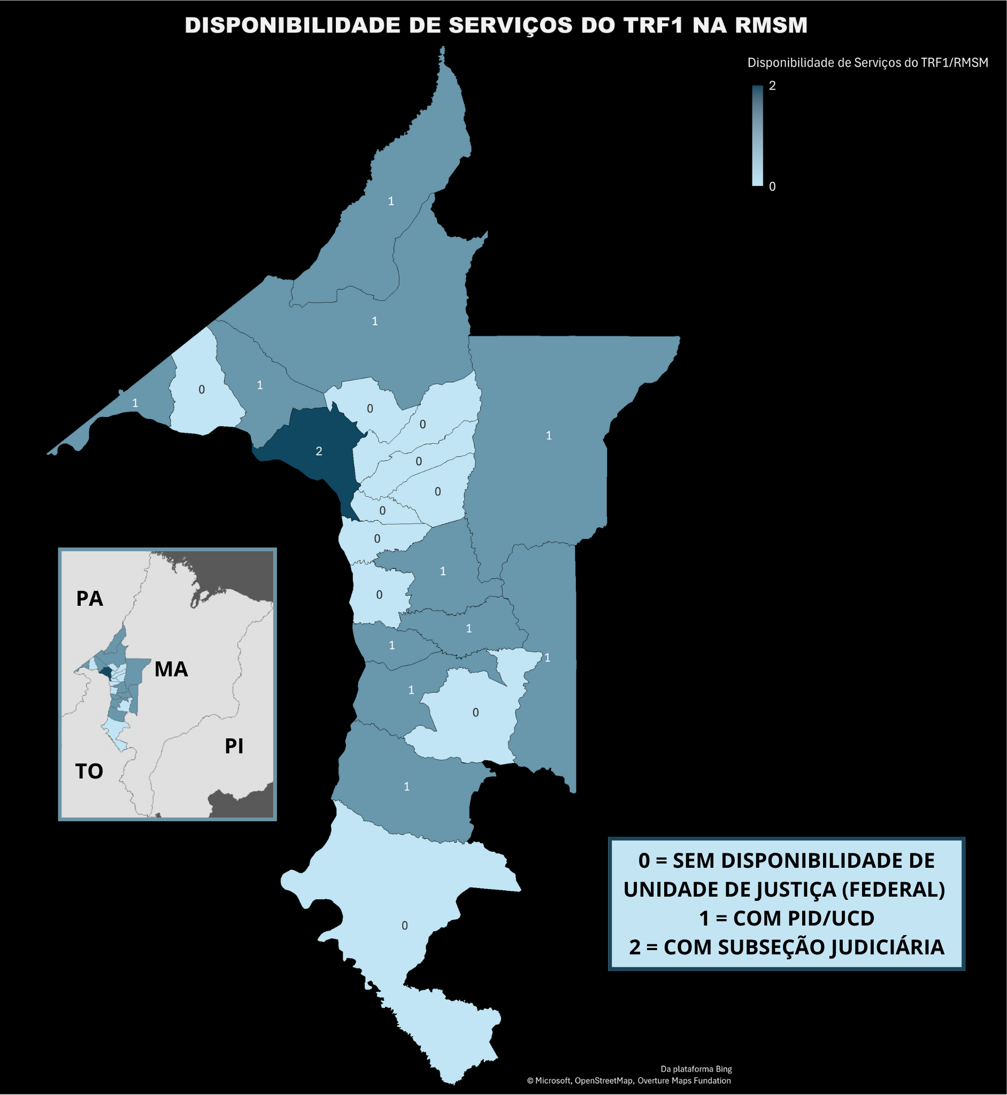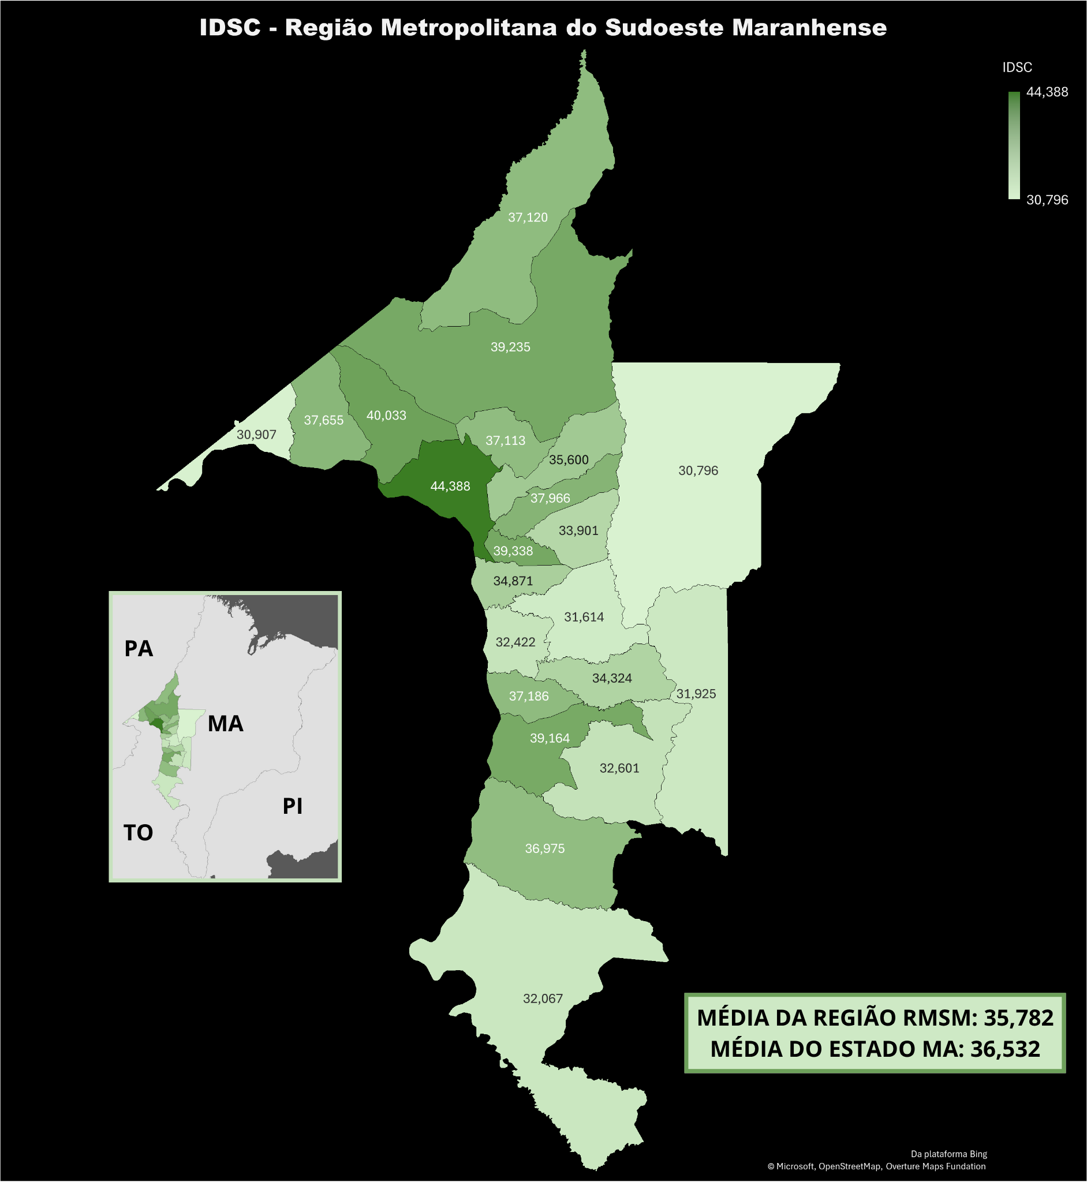
Fonte: Dados do TRF1 ([s.d]) e IDSC-BR (2024). Org.: Os autores (2025)

A partir da análise dos resultados obtidos, os dados revelam uma acentuada concentração da disponibilidade de serviços da Justiça Federal na região estudada - em razão das políticas institucionais que instalam os PID e as UCD. Dos 22 municípios analisados, 1 (4,5% do total) possui Subseção Judiciária (nível 2), enquanto 11 municípios (50%) dispõem de acesso intermediário através de PIDs ou UCDs (nível 1), e 10 municípios (45,5%) não possuem qualquer tipo de acesso aos serviços do TRF1 (nível 0).
Além disso, um dos achados mais notáveis desta sobreposição é a identificação de uma correlação positiva entre o IDSC e os níveis de acesso aos serviços do TRF1 na RSMS. A análise dos dados revela que: Municípios com acesso nível 0 (sem acesso): média de IDSC = 35,35; Municípios com acesso nível 1 (acesso intermediário): média de IDSC = 35,38; e Municípios com acesso nível 2 (acesso completo): média de IDSC = 44,38.
Adicionalmente, a análise dos dados revela disparidades no desenvolvimento sustentável entre municípios com diferentes níveis de acesso à justiça federal. A diferença no IDSC entre o município com acesso completo (nível 2) e os municípios com acesso intermediário (nível 1) é de aproximadamente 9 pontos, enquanto a diferença em relação aos municípios sem acesso (nível 0) é de 9,03 pontos.
Com base no exposto, induz-se no que tange às políticas compensatórias e implicações institucionais, um ponto observado é a identificação de uma política compensatória implementada pelo TRF1, que prioriza a instalação de PIDs e UCDs em municípios geograficamente distantes das subseções judiciárias e com níveis baixos de IDSC. Esta política representa um reconhecimento institucional do problema da "invisibilidade jurídica" e um esforço deliberado para enfrentá-lo.
De fato, a análise dos dados revela que os municípios classificados com nível 1 de acesso apresentam, em média, índices de desenvolvimento sustentável somente ligeiramente superiores aos municípios sem acesso. Esta proximidade de valores adquire uma interpretação distinta quando se considera a política de priorização do TRF1: não é que estes serviços não estejam gerando melhorias, mas sim que foram intencionalmente direcionados para onde há maior necessidade.
Cabe ressaltar que os dados analisados nesta pesquisa capturam um momento específico da implementação da política de inclusão do TRF1, focada na expansão e na diversificação dos mecanismos de acesso. É importante reconhecer que os efeitos desta política podem ainda não estar plenamente refletidos nos indicadores de desenvolvimento sustentável. Um aspecto relevante a ser considerado é a temporalidade recente desta política institucional. A instalação dos PIDs e UCDs na região estudada iniciou-se no final de 2023, com a maioria das unidades sendo implementadas ao longo de 2024 (CNJ, 2025). Este caráter recente da política explica, em grande medida, porque seus impactos nos indicadores de desenvolvimento sustentável podem ainda não ser plenamente perceptíveis nos dados analisados, sugerindo a necessidade de estudos longitudinais futuros.
Por fim, a política do TRF1 oferece uma confirmação da tese central desta pesquisa por via institucional. O fato de o próprio TRF1 reconhecer a necessidade de priorizar áreas com baixo IDSC, na implantação de serviços descentralizados, demonstra um reconhecimento oficial da relação entre acesso à justiça e desenvolvimento sustentável, fortalecendo a validade da premissa teórica que fundamenta esta pesquisa.
Desse modo, esta política representa não somente um objeto de análise, mas uma corroboração institucional de sua relevância e pertinência. O fato de uma instituição judicial de alto nível implementar políticas específicas para enfrentar o problema da "invisibilidade jurídica", em áreas de baixo desenvolvimento sustentável, evidencia uma capacidade de autorreflexão e adaptação institucional significativa.
Em síntese, esta pesquisa oferece evidências empíricas robustas sobre a relação entre acesso à justiça e desenvolvimento sustentável na Região Metropolitana do Sudoeste Maranhense, contribuindo para a compreensão dos mecanismos pelos quais o não acesso à justiça reproduz o subdesenvolvimento.
4 A PROXIMIDADE COM AS INSTITUIÇÕES DE JUSTIÇA: UM CAMINHO POSSÍVEL PARA O DESENVOLVIMENTO REGIONAL SUSTENTÁVEL

A partir da análise realizada, constata-se que o subdesenvolvimento, quando observado sob a ótica da geografia do acesso à justiça, revela-se como um fenômeno que transcende a dimensão econômica, estando também associado à ausência ou à insuficiência de instituições jurídicas nas regiões interioranas. A centralização histórica dos serviços públicos, sobretudo dos órgãos que integram o sistema de justiça, acaba por constituir elemento estruturante na reprodução das desigualdades regionais, contribuindo de maneira direta para a manutenção da pobreza e da exclusão social em territórios distantes dos centros político-administrativos.
De acordo com Cappelletti e Garth (1988), o acesso à justiça configura-se como prerrogativa indispensável à efetivação dos demais direitos fundamentais, sendo considerado um direito fundamental em si mesmo; bem como um meio inequívoco para a garantia de outros direitos - e assim, caminho para a garantia o próprio desenvolvimento.
Dessa forma, as barreiras de acesso – sejam elas físicas, socioeconômicas, tecnológicas ou simbólicas – representam mecanismos de exclusão que impactam negativamente a efetivação dos direitos e, consequentemente, a superação do subdesenvolvimento estrutural de determinadas regiões. Essas barreiras afetam, com especial intensidade, os indivíduos situados nos estratos mais baixos da estrutura social - em média, localizados em cidades com baixo índice de desenvolvimento sustentável, para os quais a distância física até os centros de prestação jurisdicional se soma à ausência de redes de contato com operadores do direito, dificultando ainda mais o acesso efetivo à justiça (Santos, 1994).
Nesse cenário, a correlação observada entre os níveis de acesso à Justiça Federal e os indicadores de desenvolvimento sustentável nos municípios analisados, não se mostra aleatória, mas, sim, reveladora de um padrão estrutural. Municípios que dispõem de maior presença institucional apresentam médias superiores no IDSC-BR, enquanto aqueles sem qualquer acesso aos serviços do TRF1 registram os piores indicadores.
Embora os dados revelem uma correlação entre altos níveis de desenvolvimento sustentável e o acesso à justiça, essa relação não deve ser interpretada como causal. Isso se deve, principalmente, ao curto intervalo de tempo entre a instalação dos PIDs/UCDs e a aferição dos indicadores do IDSC, o que inviabiliza a identificação de efeitos diretos. Soma-se a isso a limitação dos próprios dados referentes aos mecanismos de acesso à justiça do TRF1, que ainda não permitem rastrear, de forma precisa, a quantidade e a natureza dos serviços prestados por cada unidade.
Apesar dessas limitações, a correlação observada permite levantar hipóteses significativas, como a de que as instituições com maior grau de acesso à justiça tendem a estar situadas em regiões com maior desenvolvimento sustentável — o que corrobora, em certa medida, com a hipótese teórica de concentração das estruturas jurídicas em centros urbanos mais desenvolvidos, o que faz clamar medidas como a ora estudada: meios de descentralização do acesso à justiça.
A compreensão da pobreza, sob uma perspectiva estrutural, exige que ela seja analisada não apenas como expressão de carência econômica, mas como reflexo de um conjunto complexo de fatores sociais, institucionais e políticos que se reproduzem historicamente. A impossibilidade de acessar as instituições judiciais implica, para as populações em situação de vulnerabilidade, a supressão de um canal essencial para a resolução de conflitos, a defesa de direitos e a busca por inclusão social. A justiça, assim, não pode ser compreendida apenas como mecanismo de resolução formal de litígios, mas como elemento estruturante de uma ordem social que pretenda assegurar igualdade material e dignidade humana.
Sob tal perspectiva, o Poder Judiciário assume uma posição singular enquanto agente de transformação social. Ao garantir, por meio de Políticas Públicas, o acesso equitativo aos meios de resolução de conflitos e efetivação de direitos, o Judiciário não apenas cumpre seu papel institucional, mas também contribui para o enfrentamento das múltiplas dimensões da pobreza, promovendo inclusão, reconhecimento e participação cidadã.
A justiça acessível constitui, portanto, não apenas um ideal normativo, mas uma ferramenta concreta para a construção de uma sociedade mais justa, na qual o espaço geográfico e as condições socioeconômicas não sejam determinantes para o exercício pleno da cidadania. Visto que esse acesso é instrumento legítimo e fundamental para a redução dessas desigualdades (Sen, 2011), funcionando como um caminho efetivo para a inclusão social, a proteção dos direitos fundamentais e a promoção de um desenvolvimento sustentável e mais justo.

5 CONCLUSÃO

A pesquisa identificou uma correlação positiva entre o acesso à justiça federal e os indicadores de desenvolvimento sustentável na Região Tocantina Maranhense, apontando que a presença institucional do TRF1 pode contribuir para a elevação do IDSC local, embora sem estabelecer causalidade. Os dados reforçam a importância da descentralização como ferramenta de inclusão e desenvolvimento, ao passo que evidenciam a necessidade de estudos longitudinais para avaliar os impactos dessas políticas. Propõe-se, por fim, que futuras pesquisas abordem a qualidade e impactos dos serviços e a integração entre justiça acessível e desenvolvimento sustentável.

REFERÊNCIAS
BONAT, D.; ASSIS, G.; GOMES DA SILVA ROCHA , M. C. Acesso à Justiça, Grupos Vulneráveis e Exclusão Digital: uma Análise Crítica do Atendimento da Defensoria Pública do Estado de Goiás Durante a Pandemia da Covid-19. Direito Público, [S. l.], v. 19, n. 102, 2022. DOI: 10.11117/rdp.v19i102.6524. Disponível em: https://www.portaldeperiodicos.idp.edu.br/direitopublico/article/view/6524. Acesso em: 25 junho 2025.

CAPPELLETTI, Mauro; GARTH, Bryant. Acesso à justiça. Trad. e ver. De Ellen Gracie Northfleet. Porto Alegre: Sérgio Antonio Fabris, 1988.

CNJ - CONSELHO NACIONAL DE JUSTIÇA. Índice de acesso à justiça. Brasília: CNJ, 2021. Disponível em: https://bibliotecadigital.cnj.jus.br/jspui/handle/123456789/487. Acesso em: 5 jun. 2025.

CNJ - CONSELHO NACIONAL DE JUSTIÇA. Painéis CNJ. Painel Analytics. Disponível em: paineisanalytics.cnj.jus.br. Acesso em: 05 jul. 2025.

IBGE - Instituto Brasileiro de Geografia e Estatística. Censo Demográfico – Panorama do Censo 2022: Portal das Cidades. Rio de Janeiro: IBGE, 2025. Disponível em: https://cidades.ibge.gov.br/brasil/panorama. Acesso em: 01 jul. 2023.

INSTITUTO CIDADE SUSTENTÁVEL. Indicadores de Desenvolvimento Sustentável das Cidades (IDSC). [s.d.]. Disponível em: https://idsc.cidadessustentaveis.org.br/. Acesso em: 5 jul. 2025.

OLIVEIRA, Allison Bezerra; SILVA, Adriana Maria Bernardes da. Mapa da Região Tocantina do Maranhão [material cartográfico]. In: _______. Desigualdades espaciais e difusão de Covid-19 na Região Tocantina do Maranhão, Brasil. Caminhos de Geografia, Uberlândia, v. 24, n. 92, p. 211–225, abr. 2023. Disponível em: http://doi.org/10.14393/RCG249263461. Acesso em: 04 de julho de 2025.

SANTOS, Boaventura de Sousa; Pela mão de Alice. O social e o político na pós-modernidade;7ed.Porto: edições afrontamento,1994.

SANTOS, Boaventura de Sousa. Para uma revolução democrática da justiça. São Paulo: Cortez, 2007.

SEN, Amartya. A ideia de Justiça (versão Kindle). Tradução: Denise Bottmann, Ricardo Doninelli Mendes. São Paulo: Companhia das Letras, 2011.

SEN, Amartya. Desenvolvimento como liberdade (versão kindle). São Paulo: Companhia das Letras, 2010.

TRF1 - TRIBUNAL REGIONAL FEDERAL DA 1ª REGIÃO. PID – Pontos de Inclusão Digital. Seção Judiciária do Maranhão, [s.d.]. Disponível em: https://www.trf1.jus.br/sjma/institucional/pid---pontos-de-inclusao-digital. Acesso em: 5 jul. 2025.

Bacharelando em Direito pela UFMA; Pesquisador no NUPEJI-UFMA; breno.lucena@discente.ufma.br
Bacharelando em Direito pela UFMA; Pesquisador no NUPEJI-UFMA; ian.roger@discente.ufma.br
Bacharelando em Direito pela UFMA; Pesquisadora no NUPEJI-UFMA; julyanna.cardoso@discente.ufma.br
Bacharelando em Direito pela UFMA; Pesquisador no NUPEJI-UFMA; samuel.vb@discente.ufma.br

